课前完成预学单。
一、“忆”中唤醒
1.交流：同学们，我们先来玩个游戏。
肯定：五几班的学生真是文理兼修，智慧非凡。
追问：关于分数，你知道什么？
谈话：是啊，其实我们在三年级的时候分两次认识过分数。（课件出示）
在三年级上学期，我们通过把一个物体平均分成几份，认识了几分之一和几分之几；在三年级下学期，我们又把许多个物体看成一个整体进行平均分，进一步认识了分数。
谈话：回顾完这些，我们来看同学们的预学单。
（同桌互相挑2个分数，说一说含义。）
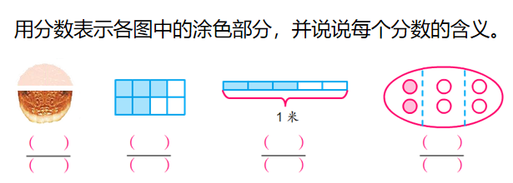

交流答案并完整地说说含义：
预设：3/4，把一块月饼平均分成4份，其中的3份是这块月饼的3/4。
肯定：不仅说出了分数，还说出了分数的含义。
追问：谁还能像他这样，说一说第2个分数。
……
1/3，把6个圆（看成一个整体）平均分成3份，每份是它的1/3。（若没有说看成一个整体。提问：这个圈表示什么意思？完整地说一说。）
追问：欣赏能自我完善的孩子。在同学们刚才的回答中，都提到了哪个重要的词？（板书：平均分）
引导：分数还藏着哪些秘密呢？今天这节课我们接着探索
- “做”中展开
（一）借助材料、理解分数意义和单位“1”。
1、创造分数
引导：你还能用其他材料表示出这4个分数吗？还能创造出其他分数吗？
谈话：请看活动要求来创造分数。
出示：活动要求
2、交流分数的意义
层次一：交流四分之三，揭示单位“1”
展示学生作品4幅图
交流：猜猜看，这几位同学创造的分数和我们刚才的哪个分数是一样的？（摆一个月饼图）
提问：为什么分的东西不同，却都能用3/4来表示？（板书：3/4）
预设：都是平均分成4份，表示这样的3份。
肯定：你真是善于观察。
追问：出示ppt，那又有什么不一样呢？
交流得出：也就是说观察的对象不一样。
根据课件出示，让学生一个一个说，这是把什么去平均分的。
最后板书出：一个物体、一个计量单位、一个整体。
引导：（课件隐身），出示：把（）平均分。。。。，请你开拓想象，还可以是什么？
预设：一个班集体，一群人，一块黑板，一个图形……
（评价：感谢你的思考，打开了局面。）
交流：无论是什么，我们都可以看作是单位“1”。（板书）
小结：真了不起，小小的“1”真是无所不包，（手指素材）可以是一个物体、一个图形、一个计量单位或者是由许多物体组成的一个整体，都可以用自然数1来表示，通常我们把它叫作单位“1”。
追问：为什么“1”要加引号？
交流得出：有了更多的含义。站在今天的角度，谁来说一说3/4的含义？
预设：把单位“1”平均分成4份，表示这样的3份，是3/4。
层次二：运用单位“1”，交流几分之几
师：我们再来看看其他同学的创造，你也能找到单位“1”并说说每个分数的含义吗？
预设：（先后展示5/8，4/9，1/4）
交流：把一块披萨看作单位“1”，平均分成8份，表示这样的5份，是5/8。
（板书：8份 5份 5/8）
把一个长方形看作单位“1”,平均分成9份，表示这样的4份，是4/9。
（板书：9份 4份 4/9）
把4个苹果当作一个整体看作单位“1”，平均分成4份，表示这样的1份，是1/4。（板书：4份 1份 1/4）
追问：离开情景，你还能借助单位“1”，说是其他分数的含义妈？
举得完吗？。用。。。表示
引导：现在你能不能概括一下什么是分数？
教师总结并板书：把单位“1”平均分成若干份，表示这样的一份或者几份的数，叫作分数。（完善板书）
揭题：这就是咱们今天要学的《分数的意义》。（板书：分数的意义）
提问：谁再来说说什么叫作分数？同桌互相说一说。
提炼：看来，分数就是通过将单位“1”平均分得到得。（板书）
层次三：练一练
谈话：在理解分数时，要找准单位“1”。老师带来了一些分数，你能很快地找到单位“1”并说说它表示的意义吗？
（1）五年级一班的三好学生占全班人数的2/9。
（2）地球表面大约有71/100被海洋覆盖。
（3）一节课的时间是2/3小时。
（交流第一句话时，给出：把 全班同学看做单位“1”，平均分成 份，三好学生占了这样的 份。特别提问：把谁看作单位“1”。重点关注第三句话，借助钟面来帮助理解。）
（二）数一数、理解感受分数单位。
1.展示资源：
提问：我们再来看这位同学画的，请你估一估是几分之几？
追问：为什么大家估的不一样？指出标准不一样，也就是平均分的份数不一样。
引导：那如果这样呢？Ppt演示出出现一个1/5。指名学生去数。
结合课件，出示一个一个1/5，带着学生一起数：一个1/5，2个1/5，3个1/5，所以是3/5.
小结：看来3/5是可以数出来的。
追问：刚才数的过程中，是用什么数出3/5的？1/5。
揭示：分数单位的含义，（修改板书。）
- 进一步加深
交流：出示例题图的几个，让学生说一说分数单位，并且有几个。
先同桌交流，再指名上来一边数一边说。
第一个说完后，老师引导：三年级我们数的是三份，今天我们数的是1/4，你们看问题的角度已经有了很大的不同，感受到了吗？
第二个说完，他已经能站在新的角度上数出这个5/8，掌声送给他。
第三个说完，小结：看来，我们就是可以借助分数单位，把分数数出来。
- 借助几何画板
交流：我们再来借助几何画板进一步理解
先将分母逐渐拉大的过程中，提问发现什么？
交流得出：平均分的分数越多，得到的分数单位就越小。
再次将分子拉大，一边拉一边说是几个1/10，是几分之十。
小结：看来分数的计数原理和整数是一样的，都是由几个计数单位累加的结果。（板书：累加）
- “练”中深化
（数轴上依次动态出现0、1、2、3……）
提问：瞧，整数中这是1个1，2个1变成了2，3个1变成了3……
师：整数可以用直线上的点来表示，分数呢？（也可以）
师：把0-1这一段看作单位“1”，你能表示出1/2吗？（请同学上来指一指）
明确：把0-1之间的线段看作单位“1”，平均分成2份，这个点就表示1/2。
师：刚刚我们找到了1/2对应的点，现在反过来，给你直线上的点，你能写出对应的分数吗？（完成固学单）
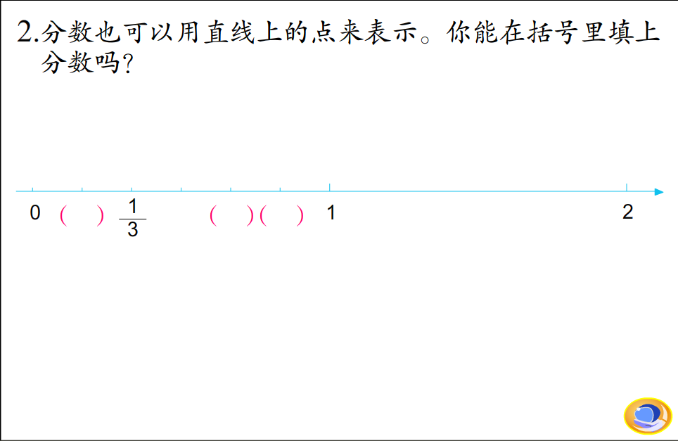

交流：请一生带着学习单到展板下演示。
师：说说为什么填1/6？
预设：把0-1之间的线段看作单位“1”，平均分成6份，表示一份的这个点就表示1/6。
学生继续核对4/6，5/6。
提问：这个点是2个1/6，不是2/6吗？为什么又能用来表示1/3呢？
预设：也可以看作把单位“1”平均分成3份。
预设：表示4/6的点也能用来表示2/3。
师：受到同学们的启发，0-1这段除了可以平均分成6份，3份，还可以分成？
预设：若干份，分的份数不同，分数单位就不同，得到的分数也不尽相同。
师：在0-1之间，像这样的分数有——无数个。
师：我们已经学过的分数好像都比1小，那么，1和2之间、2和3之间有没有分数呢？以后我们将继续研究。
三、回顾反思，基于儿童的自我反思和思想经验
同学们，让我们一起来回顾一下今天的学习过程。
首先，我们从三年级已有的分数经验出发。
接着，我们借助材料创造了很多分数，在对这些分数深入探究的过程中认识了单位“1”，知道了什么是分数单位。
小结：同学们，这节课，我们从认识分数迈向了对分数的理解，在之后的学习中我们还将探索更多的分数知识。（板书：脚丫）

